Årets gang i 2015

Her kan du læse om de arrangementer vi i lokalafdelingen har haft i 2015

Generalforsamling tirsdag den 10. marts 2015

Tirsdag den 10. marts afholdt vi den årlige generalforsamling på Humlebæk Bibliotek med ca. 25 deltagere. Formanden fremlagde bestyrelsens beretning for det forløbne år. Læs beretningen her. Derefter blev det reviderede regnskab fremlagt. Regnskabet blev godkendt. Se regnskabet her: Regnskab 2014. Endelig var der valg til bestyrelsen. Leif David Nielsen havde meddelt. at han ikke ønskede at genopstille. Bjørn Sandberg og Børge Østermand var villige til genvalg. De blev begge genvalgt. Dorte Demant blev valgt som nyt bestyrelsesmedlem. Til afslutning blev Leif David overrakt et diplom og en blomst for sin indsats i Foreningen Norden.

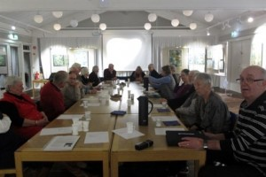

Foredrag om Nordisk politisamarbejde i praksis

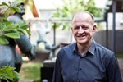Efter generalforsamlingen holdt tidligere kriminalinspektør og forfatter Frode Z. Olsen et rigtig godt foredrag om nordisk politisamarbejde i praksis. Frode har en årelang erfaring som blandt andet udsendt politiforbindelsesmand for de nordiske land og kunne derfor fortælle om nordisk samarbejde og kriminalitetsbekæmpelse med mere end bare strejf fra nogle af verdens brændpunkter og samtid knytte an til forskellen på at opklare virkelige forbrydelser og opdigtede kriminalgåder.
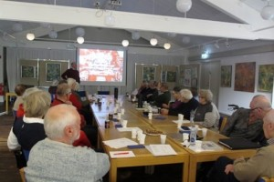

Forfatterarrangement med Iben Mondrup den 23. april

Torsdag den 23. april havde vi et forfatterarrangement med Iben Mondrup på Fredensborg Bibliotek. Iben Mondrup fortalte om sin grønlandske barndom og om sin roman Godhavn.
Det var et meget interessant foredrag, hvor vi fik et indtryk af hvordan det var at være danskerbarn og gå i en danskerklasse i Godhavn i 70´erne.Herunder et par fotos fra forfatterarrangementet med Iben Mondrup.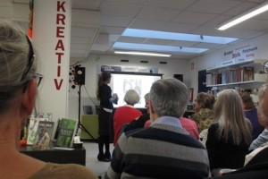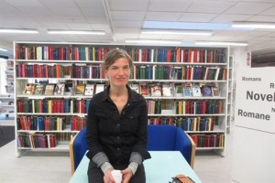

Nordisk jazz i “Ødegården”

Onsdag den 13. maj læste forfatteren Carsten Boe op fra sin roman “Ødegården” på Humlebæk Bibliotek.
I romanen følger vi et ungt par på weekendtur til ødegården i Sverige. Sangeren Cathrine Legardh og musikeren Per Møllehøj tilføjede stemning og lys med nordisk jazz.

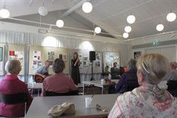 | 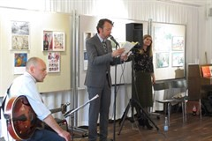
De nordiske toner og stemmer blev afholdt i samarbejde med Fredensborg Bibliotekerne og det blev støttet af Statens Kunstfond.”

På skinner i det grønne

Vi havde en rigtig sjov tur til Sporvejsmuseet Skjoldnæsholm onsdag den 5. august.
Vi var 30 børn og voksne, der i det dejlige vejr tog langt ud på landet mellem Roskilde og Ringsted for at køre i sporvogn. For nogen var det første gang, for de gråtoppede var det en tur ned ad Memory Lane. Der blev i hvert fald opfrisket minder og udvekslet historier om sporvogne og sporvognsture.
Vi fik vores første tur på skinner fra stoppestedet ved indgangen og ind til remisen. Og så gik turen ellers videre ud i skoven og ud mod spisestedet og endestationen. Vi nåede at prøve en hel del af museets sporvogne og børnenes lyserøde kort fik en hel masse klip inden turen gik hjemad.

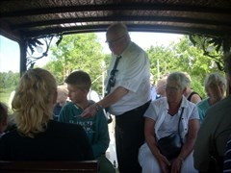Billetkontrol | 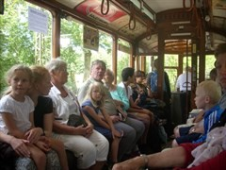I sporvognen
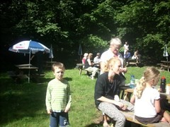Frokost i det grønne | 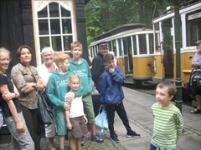Ved endestationen

Vellykket tur til Skåne den 25. august

Selvom vi kom lidt senere afsted p.g.a. trafikale problemer, så nåede vi at se rigtig meget.
Første stop var landsbyen Jakriborg, som er noget af en oplevelse med dens inspiraton fra gamle købstæder.
Vejrprofeterne havde lovet regn om formiddagen og sol om eftermiddagen. Vi slap for regnen men fik solen som lovet.
Det var dejligt, da vi ankom til Torup Slot og Statarmuseet, for så kunne vi rigtig nyde det pragtfulde landskab og det spændende museum.
Statarmuseet fortæller gennem tidstypiske boliger, læsestue, værksteder og arbejdsrum historien om de mange jordløse arbejdere og deres forhold.
Vi var en del der nåede op på Kopperhatten i Söderåsens Naturpark. Med sine stejle skrænter, vandløb og søer er det bestemt et besøg og en vandretur værd.
Og så kan man slappe af på terrassen ved parkens café bagefter.
Vi skulle have gået en tur Vrams Gunnarstorps have med den berømte gamle buksbomhæk. Det blev ikke til noget, da myndighederne havde lukket offentlig adgang til parken fordi der var risiko for at en smitsom svampesygdom skulle angribe buksbomhækken.
I stedet havde vi lidt mere tid i Helsingborg, hvor vi sluttede dagen af med en sandwich i Prinsesse Margarethas Mindelund.
Herfra kunne vi gå en tur op på Landsborgpromenaden og nyde udsigten ud over Sundet.

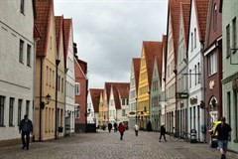Jakriborg | 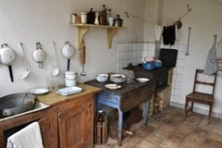Statarmuseet
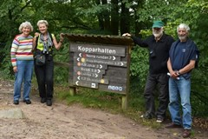Fra Kopparhatten vedSöderåsen | 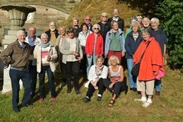Turgruppen

Litterær byvandring i Herman Bang København

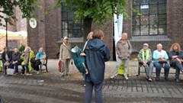Vi var 15 fra Nordisk Læsekreds, der var på litterær byvandring med Inge Panduro i København tirsdag den 1. september. Temaet og forfatteren var Herman Bang.
Vi startede turen foran Ved Stranden 18 (foto forneden til venstre). Her ligger i dag Nordisk Ministerråds lokaler, men i 1880erne var det et bladhus drevet af J.C. Ferslew. Her arbejdede Herman Bang som journalist og kunne på første række beskrive Christiansborg Slots brand i 1884.
Vi gik videre gennem det gamle København til Nikolaj Plads, Østergade og Pistolstræde, hvor vi så de rigtig gamle bygninger, der nu er smukt renoveret. Undervejs fik vi en masse at vide om Herman Bang og det København, som han beskrev på godt og ondt i sine artikler i Nationaltidende.
Inge Panduro sagde farvel til os ved Det Kgl. Teater og vi gik videre til Designmuseet i Bredgade for at spise en dejlig frokost.

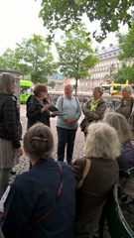Ved Stranden | 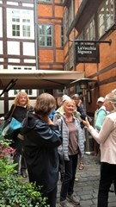Pistolstræde

Swingende rytmer med Kæmpen & Kællingen

Lørdag den 5. september kunne børn og voksne på Humlebæk Bibliotek høre fortællinger og viser fra den nordiske mytologi. Siri Iversen og 3 andre musikere fortalte, sang og spillede historier og myter. Vi hørte om bl.a. om Thors fisketur og om livets træ Yggdrasil og fortællingen om dengang kæmpen & kællingen fra Island forsøgte at stjæle Færøerne.

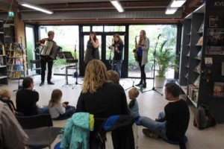Fra forestilligen Kæmpen & Kællingen

Skumringstid i Norden den 9. november

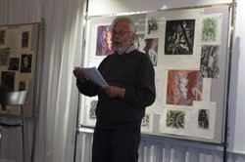Årets tema var Venskab i Norden og årets tekst var fra Eigils Saga. Bent Skov Larsen læste op fra årets tekst. Derefter spillede Andreas Tohøj og Kristoffer Juel nordisk musik. De spillede folkemusik, men også egne kompositioner og fortalte lidt om de forskellige nordiske landes folkemusiktraditoner.
Til Højre: Bent skov Larsen læste op af årets tekst.
Herunder: Kristoffer Juel og Andreas Tophøj.

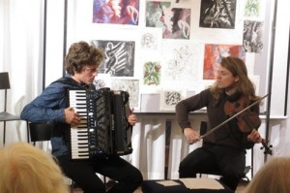

Efter musikken viste vi spillefilmen ”Om mænd og heste” fra 2014. Den er instrueret af Benedikt Erlingsson. Filmen er seks skæbnefortællinger i et nutidig islandsk landdistrikt, hvor hestene udgør en vigtig del af samfundets liv. Der er både humor og drama, død og sex i fortællingerne. Filmen er udkommet på DVD og kan lånes på bibliotekerne, så de, der ikke nåede at se den ved Skumringsaftenen, har en god mulighed for at se den fine film.
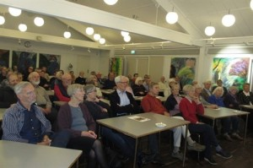Fra koncerten med Kristoffer Juel og Andreas Tophøj

Julehygge med Norden

Der var fin stemning og mere end 40 deltagere til Nordens julearrangement den 1. december på Humlebæk Bibliotek.
Bestyrelsen stod for menuvalg og tilberedning, og det var vist godt nok. Vi fik ingen klager. Der var naturligvis også ris a la mande og hele 3 mandelgaver.
Undervejs i gumleriet sang vi nogle julesange akkompagneret af Elisabeth Kongstad. Dorte Demant fra bestyrelsen læste op fra Jens Christian Grøndahls nye bog ”Vejen til Betlehem”. Bogen handler om Jesus fødsel set fra Josefs synspunkt. Bl.a. om de tanker han gør sig, da Maria fortæller ham om sin graviditet.
Vi sluttede af med vores traditionelle banko-spil med Børge Østermand som banko-mester.Herunder et par billeder fra det fine arrangement.

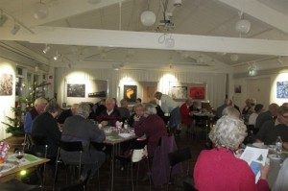
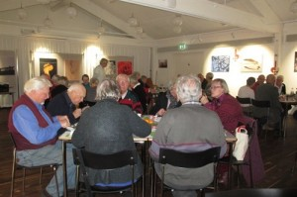
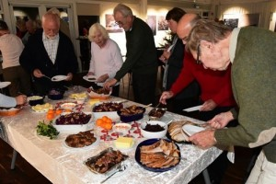
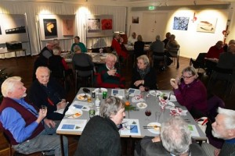
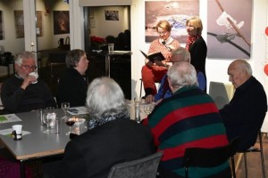
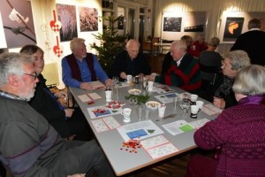
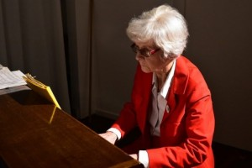
Tilbage til forsiden

